Липецкая библиотека приглашает вспомнить о войне в преддверии Дня скорби
Галина Гурьева, Наталья Куликова
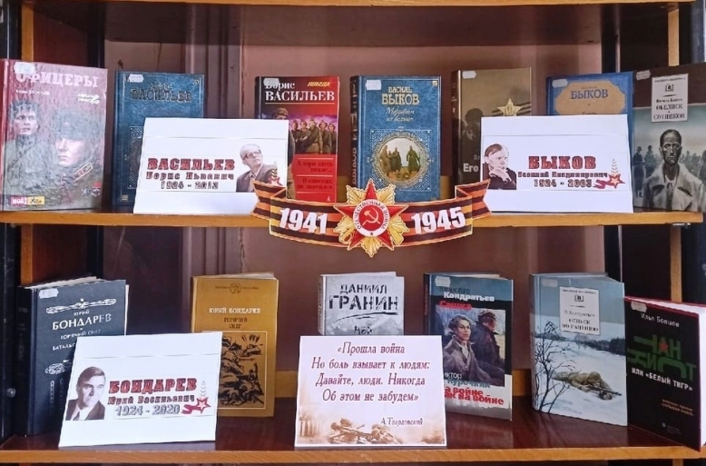

22 июня 2021 года исполняется 80 лет с начала Великой Отечественной войны. Прочитать книги, которые помогают нам не забыть о тех страшных событиях, о героизме и мужестве людей, благодаря которым мы живём в мире, приглашает библиотека «Сокольская».

Здесь открылась выставка лучших художественных и документальных изданий для детей и взрослых о бессмертном подвиге советского народа.

На экспозиции «Живи в мире, не забывай о войне» представлены энциклопедические издания и справочники с биографическими сведениями о выдающихся полководцах и организаторах партизанского движения, государственных и общественных деятелях, руководителях народного хозяйства, героях, совершивших боевые подвиги. Здесь можно познакомиться с изданиями о хронике основных событий Великой Отечественной войны, о людских потерях, о возведённых по всей стране стелах и монументах.

На полках «Я расскажу вам о войне…» собраны самые известные книги писателей-фронтовиков: Константина Симонова, Бориса Васильева, Вячеслава Кондратьева, Василя Быкова, Юрия Бондарева, Владимира Богомолова и других авторов, оставивших для потомков проникновенное видение событий, передавших атмосферу горьких, ужасных лет.

Раздел «Пепел войны» посвящён произведениям российских и зарубежных писателей о фашистских концлагерях, о жизни заключённых. Книги Эриха Марии Ремарка, Евгении Гинзбург, Джойна Бойна, Мусы Джалиля, Анны Зегерс, Юлия Фучика, Маркуса Зусака потрясают читателя своей беспощадной правдивостью, рассказывают о силе человеческого духа, который не сломили страшные испытания.

На выставке книг для детей «Там, где гремели бои» представлены произведения известных писателей Валентина Катаева, Анатолия Митяева, Сергея Алексеева, Юрия Яковлева, Марка Ефетова, Евгения Воробьёва – о войне, о юных героях, военном детстве.

Раздел «Дорогами войны» знакомит с серией книг «Великие битвы Великой Отечественной войны» – о Сталинградском сражении, обороне Севастополя и Московской битве, о сражении за Кавказ, подвиге Ленинграда, победе под Курском.

Живые и яркие подробности малоизвестной страницы летописи Великой Отечественной войны воссоздают невыдуманные рассказы Петра Заводчикова и Фёдора Самойлова «Девичья команда» – о девушках-минёрах.

